**几种常用的方式：**

**前言：**

**添加用户：**

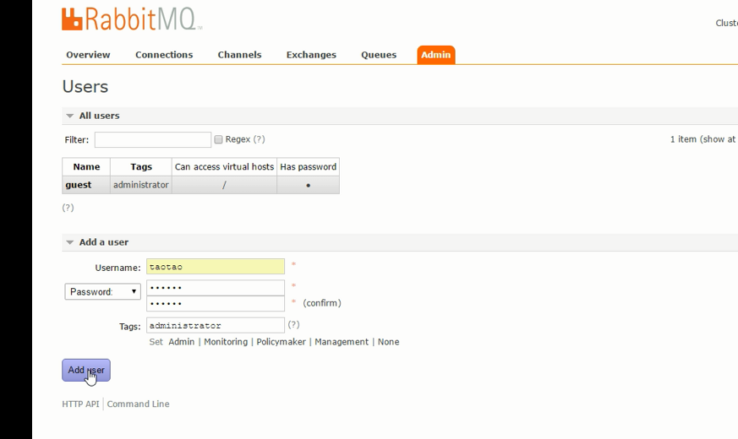

添加权限： 创建Vhost，相当于在数据库中创建一张数据库，让这个用户能有全新去访问他。

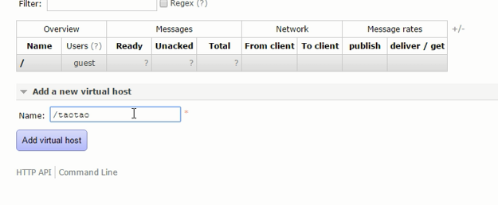

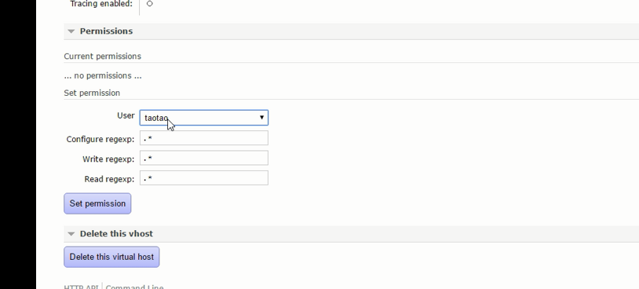

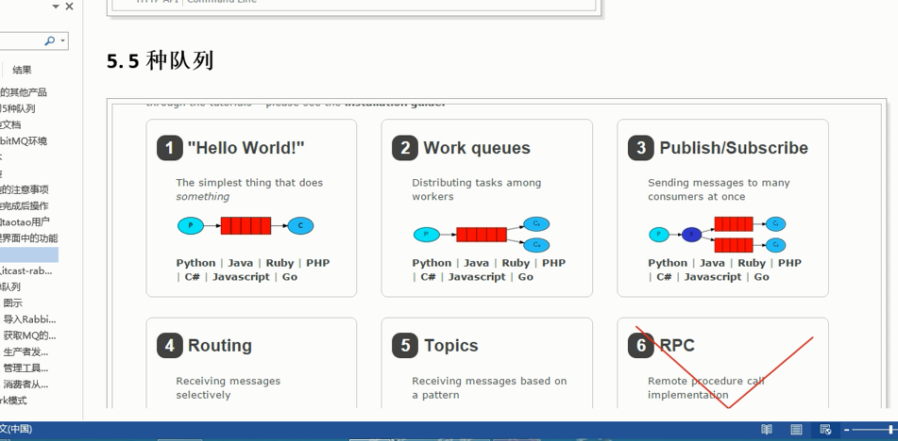

**第六种远程调用，不常用，所以不用。**

**简单队列：**

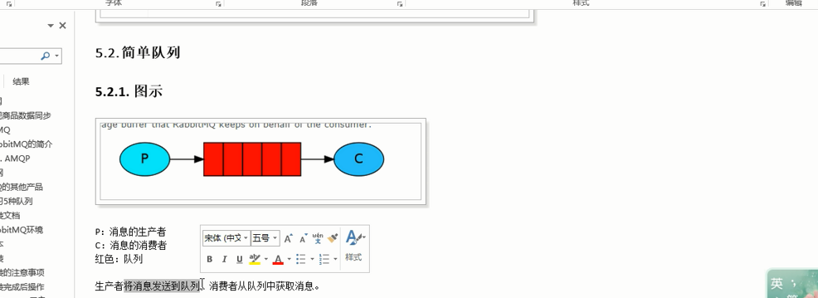

**Work模式：**

**同一时间只能有一个消费者能拿到消息。**

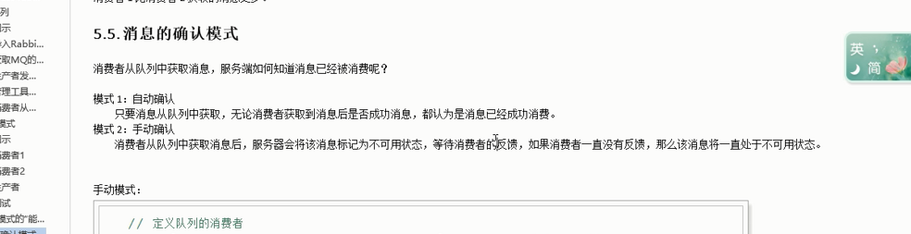

**确认模式：**

**自动模式，只要从队列中获取，就算是成功消费。设置为true**

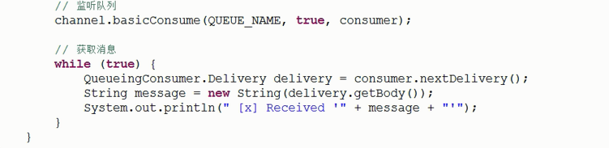

**手动模式：**

**Fanout Exchange** – 不处理路由键。你只需要简单的将队列绑定到交换机上。一个发送到交换机的消息都会被转发到与该交换机绑定的所有队列上。很像子网广播，每台子网内的主机都获得了一份复制的消息。Fanout交换机转发消息是最快的。 

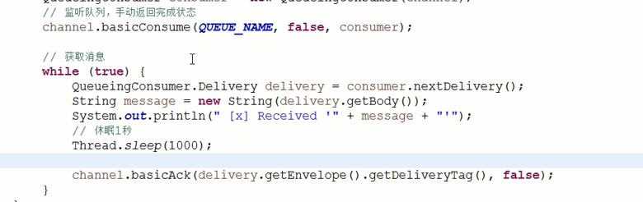

**订阅模式：**

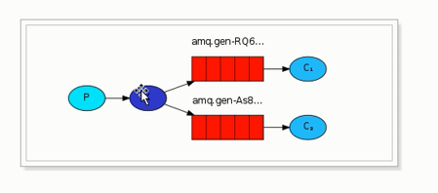



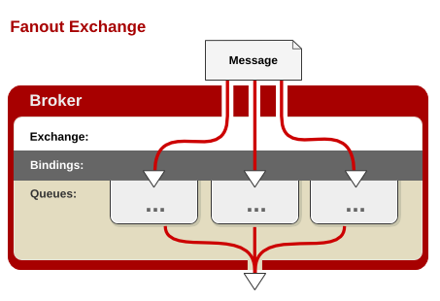

全部发送，binding的队列。

**Java代码  [收藏代码](http://melin.iteye.com/blog/691265)**

**Direct Exchange** – 处理路由键。需要将一个队列绑定到交换机上，要求该消息与一个特定的路由键完全匹配。这是一个完整的匹配。如果一个队列绑定到该交换机上要求路由键 “dog”，则只有被标记为“dog”的消息才被转发，不会转发dog.puppy，也不会转发dog.guard，只会转发dog。   
  
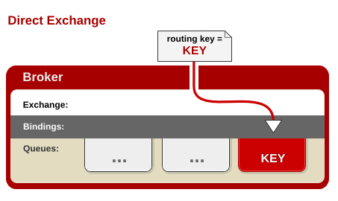

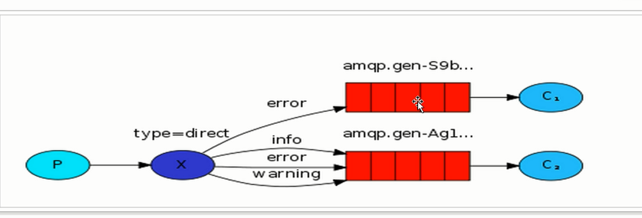

**Java代码  [收藏代码](http://melin.iteye.com/blog/691265)**

**Topic Exchange**– 将路由键和某模式进行匹配。此时队列需要绑定要一个模式上。符号“#”匹配一个或多个词，符号“*”匹配不多不少一个词。因此“audit.#”能够匹配到“audit.irs.corporate”，但是“audit.*” 只会匹配到“audit.irs”。我在RedHat的朋友做了一张不错的图，来表明topic交换机是如何工作的：   
  
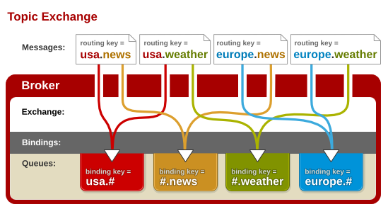

**Java代码  [收藏代码](http://melin.iteye.com/blog/691265)**

**持久化队列和非持久化， 持久化重启项目的时候队列仍然存在，非持久化速度快。**